Конспект урока   
**ЧИСЛА ОТ 11 ДО 20**

**Цели:** закреплять знание нумерации чисел второго десятка; учить составлять записи чисел второго десятка из разрезного материала; совершенствовать навык составления задач по рисункам со словами «сколько», «на сколько».

**Ход урока**

**I. Задачи в стихах.**

Дарит бабушка-лисица

Трем внучатам рукавицы:

– Это на зиму вам, внуки,

Рукавичек по две штуки.

Берегите, не теряйте.

Сколько всех, пересчитайте! *(6.)*

У Сашки в кармашке конфеты в бумажке.

Он дал по конфете Свете и Пете,

Ирине, Галине, Марине и Нине,

И сам съел конфету. А больше нету.

– Сколько было конфет? *(7.)*

**II. Сообщение темы урока.**

– Что изменилось?

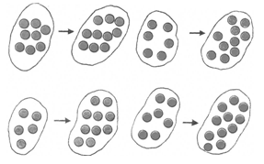

– Чем похожи все пары рисунков? Какой рисунок лишний? *(Последний, так как фишек стало больше – 10.)*

– Тема нашего урока «Числа от 11 до 20».

**III. Изучение нового материала. Работа по учебнику.**

**1. Задание 1 (с. 76).**

– Карточки с какими числами перевернуты? *(12, 15, 18.)*

**2. Задание 2 (с. 77)** с использованием набора «Касса цифр».

– Составьте записи и прочитайте числа 16, 17, 18, 19.

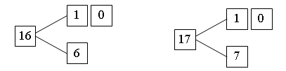

16 – это 10 и 6 17 – это 10 и 7

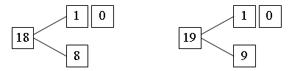

18 – это 10 и 8 19 – это 10 и 9

**3. Задание 3 (с. 76).**

– Что показывают записи на данных рисунках?

а) В кошельке 10 р. и 5 р. Всего 15 р.

б) В кошельке было 15 р., взяли 5 р. Сколько рублей осталось?

в) В кошельке было 15 р., взяли 10 р. Сколько рублей осталось?

Аналогично учащиеся анализируют другие рисунки и выполняют вычисления с числами второго десятка.



**4. Задание 4 (с. 77).**

– Карточки с какими числами держит Коля в правой руке? *(18, 12.)*

– Какие числа держит Коля в левой руке? *(11, 16.)*

– Какие числа в левой руке держит Миша? *(14, 17.)*

– Какие числа в правой руке держит Миша? *(13, 15.)*

– Кто держит карточку с числом 17?

– Назовите числа на карточках по порядку, начиная с наименьшего. *(11, 12, 13, 14, 15, 16, 17, 18.)*

**5. Задание 5 (с. 77).**

– Кто изображен на рисунке? *(Гуси.)*

– Сколько белых гусей? *(3.)* Сколько черных гусей? *(5.)*

– Составьте задачу с вопросом «Сколько… ».

а) На лугу паслись 5 черных гусей и 3 белых. Сколько всего гусей было?

б) На лугу паслись 8 гусей. Ушли 3 белых гуся. Сколько черных гусей осталось?

в) На лугу паслись 8 гусей. Ушли 5 черных гусей. Сколько белых гусей осталось?

– Составьте задачу со словом «На сколько… ». *(На лугу паслись 5 черных гусей и 3 белых. На сколько черных гусей больше, чем белых?)*

– Какие решения записал Юра?

 Сколько осталось черных гусей?

 Сколько осталось белых гусей?

 На сколько белых гусей меньше, чем черных?

**IV. Работа в печатной тетради.**

**V. Игра «Угадай-ка».**

Дидактическая цель. Закрепление последовательности натурального ряда чисел от 1 до 10.

Содержание игры. Детям предлагают отгадать число, если оно…

– находится между числами 6 и 8. Какое место оно занимает? *(Седьмое.);*

– на 1 больше 5 и на 1 меньше 7. Какое место в ряду оно занимает? *(Шестое.)*

– Мой сосед живет в восьмом домике (считая справа налево), сосед справа живет в десятом домике (считая слева направо). В каком домике живу я? *(В девятом.)* И т. д.

– Раскрасьте участок с цифрой 1 – желтым цветом, с цифрой 2 – зеленым, с цифрой 3 – красным.

**VI. Итог урока.**

– Что нового узнали на уроке?

– Назовите числа от 11 до 20.

**УМНОЖАЕМ И ДЕЛИМ ЧИСЛА**

**Цели:** учить различать арифметические действия умножения и деления; совершенствовать умение читать и записывать числовые выражения; закреплять умения решать задачи.

**Ход урока**

**I. Устный счет.**

**1.** Догадайтесь, по какому правилу составлена каждая таблица, и заполните пустые клетки.

а)

|  |  |  |  |  |  |  |  |  |
| --- | --- | --- | --- | --- | --- | --- | --- | --- |
| 3 | 2 | 1 | 8 |  |  | 4 | 6 |  |
| 6 | 7 | 8 | 1 | 2 | 3 |  | 5 |  |

б)

|  |  |  |  |  |  |  |  |  |
| --- | --- | --- | --- | --- | --- | --- | --- | --- |
| 1 | 2 | 3 |  |  | 5 | 6 | 7 |  |
| 7 | 6 | 5 | 4 | 2 | 3 |  |  | 5 |

**2. Задачи в стихах.**

Три кричалки, две сопелки,

Три пыхтелки, две шумелки

Мишка Винни сочинил,

Только восемь подзабыл.

И поэтому Сове

Он исполнил только … *(Две.)*

Восемь шариков у Коли,

А у Оли только пять.

Чтобы было, как у Коли,

Сколько Оле надо взять? *(8 – 5 = 3.)*

**3. Задание на смекалку.**

– Сколько треугольников на чертеже? 

**II. Сообщение темы урока.**

– Послушайте задачи в стихах и выберите арифметическое действие, которое необходимо для ее решения.

Есть у нашего Андрейки

Шесть монет по две копейки

На покупку сладкой плюшки.

Сколько денег у Андрюшки? *(Умножение.)*

Мышка зерна собирала,

По два зернышка таскала.

Принесла уж десять раз.

Каков мышкин стал запас? *(Умножение.)*

– Тема урока «Умножаем и делим числа».

**III. Изучение нового материала. Работа по учебнику.**

**1. Задание 1 (с. 118).**

– Какое действие записано схемой  ·  = ? *(Умножение.)*

– Какому рисунку соответствует данная схема? *(Первому.)*

– Сколько шаров в каждой кучке? *(4.)* Сколько кучек? *(2.)*

– Сколько всего шаров? *(4 · 2 = 8.)*

**2. Задание 2 (с. 118)** с использованием цветных фишек.

– Разложите 6 фишек на две кучки поровну.

 6 : 2 = 3

– Сколько фишек получилось? Прочитайте математическую запись. Разложите 8 фишек на 4 кучки поровну.

 8 : 4 = 2

– Разложите 6 фишек на 3 кучки поровну.

 6 : 3 = 2

– Разложите 8 фишек на 2 кучки поровну.

 8 : 2 = 4

**3. Задание 3 (с. 118).**

Учитель читает предложения. Учащиеся подбирают карточки с математической записью.

– По шесть взять три раза. *(6 · 3.)*

– Шесть без трех. *(6* – *3.)*

– Шесть на три поровну. *(6 : 3.)*

– Шесть и три. *(6 + 3.)*

– Чем похожи все карточки? *(Используются числа 6 и 3.)*

– Чем отличаются? *(Разными арифметическими действиями.)*

**4. Задание 4 (с. 118).**

– Что известно в этой задаче? Что требуется узнать?

– Рассмотрите предложенные карточки с решением и выберите карточку, соответствующую этой задаче.

 15 : 3 = 5



**5. Задание 5 (с. 119).**

– Вставьте в схемы пропущенные числа.

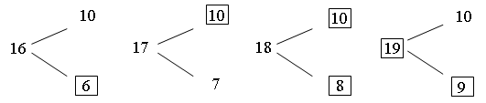

– Сколько вариантов может быть при составлении последней схемы? *(Девять вариантов.)*

**6. Задание 6 (с. 119).**

– Проанализируйте числа, которые входят и выходят из первой «машины». Как изменяет число первая «машина»? *(Каждое число увеличивает на 4.)*

– Как изменяет число вторая «машина»? *(Каждое число уменьшается на 7.)*

– Заполните пустые окошки в «машинах».

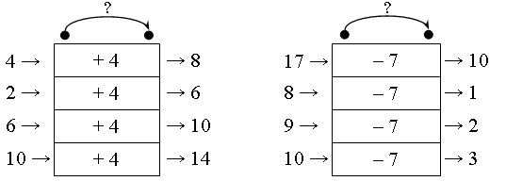

**7. Задание 7 (с. 119).**

– Ученики раздали 10 игрушек поровну пятерым малышам. Сколько игрушек получил каждый малыш? Какое действие поможет ответить на этот вопрос? *(Деление.)*

– Малыш подарил пятерым ученикам по 2 рисунка. Сколько рисунков получили ученики? Какое действие поможет ответить на этот вопрос? *(Умножение.)*

**8. Задание 8 (с. 119).**

– В семье четверо детей. Сестер столько же, сколько братьев. Сколько сестер? *(Две.)*

– У Маши три брата. Сколько братьев у каждого брата? *(Два брата.)*

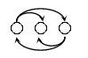

– В семье шестеро детей. Братьев на 2 больше, чем сестер. Сколько сестер? *(Две сестры.)*

**IV. Фронтальная работа.**

**1. Игра «Математическая эстафета».**

Дидактическая цель. Учить преобразовывать одни примеры в другие.

Содержание игры. Класс разбивается по рядам на 3 команды. Для каждой команды учитель пишет примеры вида:

10 + 5 10 + 9 10 + 7

Вызываются к доске по одному ученику одновременно от каждой команды. Их задача состоит в том, чтобы правильно и быстро решить пример, составить другой пример с этими числами и передать эстафету своему товарищу. Игра продолжается до тех пор, пока ученики каждой команды не составят всех примеров с этими числами. Учащиеся по командам составляют цепочки взаимосвязанных примеров вида:

|  |  |  |
| --- | --- | --- |
| 10 + 5 = 15  5 + 10 = 15  15 = 10 + 5  15 = 5 + 10  15 – 10 = 5  15 – 5 = 10 | 10 + 9 = 19  9 + 10 = 19  19 = 9 + 10  19 = 10 + 9  19 – 10 = 9  19 – 9 = 10 | 10 + 7 = 17  7 + 10 = 17  17 = 10 + 7  17 = 7 + 10  17 – 7 = 10  17 – 10 = 7 |

Побеждает та команда, которая раньше других составит правильно цепочку взаимосвязанных примеров на сложение, вычитание и состав чисел.

В конце игры учащиеся по одной цепочке примеров воспроизводят название компонентов сложения, переместительное свойство сложения, название компонентов вычитания.

**2. Нарисуйте по образцу.**

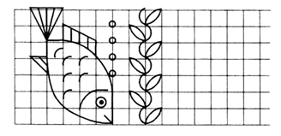

**V. Итог урока.**

– Что нового узнали на уроке?

– Назовите арифметические действия.

**Двузначные числа и их запись**

**Цели урока:** рассмотреть изображение двузначных чисел с помощью цветных палочек; закреплять навыки сложения и вычитания чисел в пределах 20; совершенствовать навык счёта в пределах 100; развивать логическое мышление и умение анализировать.

**Ход урока**

**I. Организационный момент.**

**II. Устный счёт.**

1. Сколько всего отрезков на чертеже?

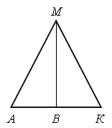

2. Являются ли эти квадраты «магическими»?

|  |  |  |  |  |  |  |
| --- | --- | --- | --- | --- | --- | --- |
| 3 | 8 | 7 |  | 7 | 2 | 9 |
| 10 | 6 | 2 |  | 8 | 6 | 4 |
| 5 | 4 | 9 |  | 3 | 10 | 5 |

3. Решите задачу.

Дети были на экскурсии в музее. На первом этаже они осмотрели 6 витрин, а на втором – на 5 витрин больше. Сколько витрин осмотрели дети на втором этаже?

4. Задание на смекалку.

Таня разложила елочные шары в три одинаковые коробки. В одну коробку она положила красные шары, в другую – голубые, а в третью – и те, и другие. Заклеила, и когда стала их надписывать, то перепутала все коробки.

Догадайтесь, какие шары лежат в каждой коробке, если в коробке с надписью «Красные шары» лежат голубые.

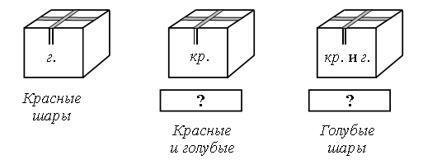

**III. Сообщение темы урока.**

– Сегодня на уроке мы научимся записывать двузначные числа, количество единиц которых не равно нулю.

**IV. Знакомство с новым материалом.**

**Задание № 1** (с. 11).

– Рассмотрите рисунок на с. 11 учебника: Волк и Заяц собирают урожай гороха.

– Сколько горошин в каждом стручке держит Волк? *(Десять.)*

– А сколько у Волка стручков? *(Два стручка, значит, два десятка горошин.)*

– Сколько горошин в стручке у Зайца? *(Пять горошин, или пять единиц.)*

– Сколько всего горошин у Волка и Зайца? *(2 десятка и 5 единиц.)*

– Прочитайте, что написано в учебнике.

– С такими записями, как 2 д. 5 ед., мы еще не встречались. Сегодня мы научимся читать и записывать такие числа цифрами.

– Прочитайте число 2 д. 5 ед. (два десятка пять единиц) по-другому: сначала назовите число, выраженное первой цифрой и буквой «д», получится «двадцать», а затем число, выраженное второй цифрой, получится «пять». Итак, число 2 д. 5 ед. читается так: «двадцать пять». А как его записать цифрами?

– Посмотрите: на доске составлена запись этого числа с помощью карточек:



Сейчас я уберу буквы, а цифры придвину одна к другой. Получилась запись: 25.

Записи «25» и «2 д. 5 ед.» являются разными обозначениями одного и того же числа – «двадцать пять».

Если переставить цифры, то получится совсем другое число – «52» (пятьдесят два), в нем 5 десятков 2 единицы. Поэтому при записи двузначного числа его цифры располагают в строго определенном порядке: первая цифра слева – это десятки, а вторая – единицы.

В числе «шестьдесят» содержится 6 десятков 0 единиц. Поэтому его записывают так: 60.

Любое двузначное число можно изобразить с помощью цветных палочек. Возьмите из набора одну оранжевую палочку и положите ее перед собой. Поставьте на нее в ряд столько белых палочек, сколько поместится. Сколько белых палочек поместилось на одной оранжевой палочке? *(Десять.)* Давайте договоримся число десятков в числе обозначать оранжевыми палочками, а число единиц – белыми палочками. Палочки мы будем выкладывать вплотную одна к другой.

– Посмотрите на рисунок в учебнике; скажите, как изображено число 25 с помощью палочек: сколько палочек каждого цвета? Объясните, почему понадобилось именно столько оранжевых и белых палочек.

– Сколько и каких палочек надо взять, чтобы изобразить числа 16, 61, 40, 4? С какой стороны (слева или справа) вы будете выкладывать оранжевые палочки; белые палочки?

Итак, запомним: изображая десятки, выкладываем оранжевые палочки слева; изображая единицы, выкладываем белые палочки слева (вслед за оранжевыми).

**Задание № 2** (с. 11).

Учащиеся называют числа по порядку.

а) 31, 32, 33, 34, 35, … , 50 (прямой счет);

б) 80, 79, 78, 77, 76, 75, 74, 73, 72, 71, 70 (обратный счет).

– Как составлен первый числовой ряд? Второй числовой ряд?

**Задание № 3** (с. 12).

Задание очень важно с методической точки зрения. В ходе его выполнения дети учатся «выкладывать» числа с помощью цветных палочек, а это умение – одно из ключевых при изучении письменных приемов сложения и вычитания натуральных чисел в пределах 100.

Рассмотрим на примере случая 1, как учащиеся должны рассуждать.

Прочитав фразу, они прежде всего называют числа, которые встретились в этом предложении (три, тринадцать и тридцать один).

Затем последовательно «выкладываем» каждое число.

В числе «три» – три единицы, значит, для «выкладывания» этого числа нужны три белые палочки:

|  |  |  |
| --- | --- | --- |
|  |  |  |

В числе «тринадцать» – один десяток и три единицы, значит, потребуется одна оранжевая палочка и три белые. Сначала кладем оранжевую палочку, а затем белые:

|  |  |  |  |
| --- | --- | --- | --- |
| ор. |  |  |  |

В числе «тридцать один» – три десятка и одна единица, значит, «выложить» это число можно так:

|  |  |  |  |
| --- | --- | --- | --- |
| ор. | ор. | ор. |  |

Аналогично ученики рассуждают и при рассмотрении случая 2.



**V. Повторение пройденного материала.**

1. Работа с учебником.

**Задание № 11** (с. 13).

Учащиеся выполняют вычисления, используя знание таблицы сложения и вычитания чисел в пределах 20.

**Задание № 12** (с. 13).

– Какое арифметическое действие необходимо выполнить при нахождении значения суммы чисел?

– А какое при нахождении значения разности чисел?

– Значение суммы каких чисел будет равно значению разности этих чисел? *(12 + 0 = 12 – 0.)*

– Объясните почему.

2. Работа в печатной тетради № 1.

**Задание № 7.**

Учитель должен обратить внимание учащихся на предложенные образцы.

Запись:

|  |  |
| --- | --- |
| 5 д. 4 ед. = 54 | 32 = 3 д. 2 ед. |
| 4 д. 5 ед. = 45 | 96 = 9 д. 6 ед. и т. д. |

**Задание № 8.**

Учащиеся работают самостоятельно.

Взаимопроверка в парах.

3. Работа по карточкам.

**Задание № 1.**

Разгадайте правило, по которому составлены схемы, и вставьте пропущенные числа.

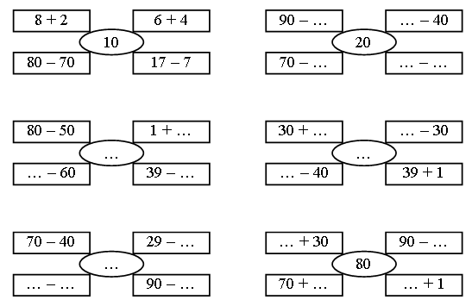

**Задание № 2.**

Вставьте пропущенные знаки действий, чтобы получились верные равенства.

|  |  |
| --- | --- |
| 70 … 30 … 20 = 60 | 30 … 50 … 10 = 70 |
| 40 … 20 … 50 = 10 | 50 … 40 … 80 = 90 |
| 20 … 60 … 40 = 40 | 60 … 20 … 10 = 50 |
| 90 … 30 … 20 = 80 | 10 … 10 … 10 = 10 |

**VI. Итог урока.**

– Что нового узнали на уроке?

– Какие числа называют *однозначными*?

– Какие называют *двузначными*?